浙江万里学院
课程思政专项申报表

项 目 名 称 新文科背景下新闻学专业课程思政
教学体系建设研究
项 目 类 型 研究类 建设类
负 责 人 王秋艳
所 在 单 位 文化与传播学院
填 表 日 期 2021年12月15日

一、基本情况
项目名称 |  | 新文科背景下新闻学专业课程思政教学体系建设研究
项目类别 |  | 教研论文 研究报告 示范专业 示范课程
负责人姓名 |  | 王秋艳 |  | 出生年月 |  | 1973.8
职 称 |  | 副教授 |  | 研究专长 |  | 传媒心理
所在单位 |  | 文化与传播学院 |  | 联系  方式 | 手 机 | 13685843531
 |  |  |  |  | E-mail | 416936267@qq.com
主要参加者 | 姓 名 | 出生年月 | 职称 | 研究专长 | 工 作 单 位
 | 李淑瑛 | 1977.7 | 讲师 | 新闻编辑 | 文化与传播学院
二、项目基本情况
前期基础 | 以培养党和国家的新闻传播人才为使命的新闻学专业，与思想政治教育之间具有高度的同向性，是思想政治教育的重要载体。近几年，新闻学专业一直在积极尝试课程思政教育教学改革，探索课程思政实施路径与方式，2018年被学校确定为“六个一”示范建设专业。经过三年的建设，新闻学专业围绕历史共性、时代特性、专业特色等方面构建了较为全面的课程思政指标点。  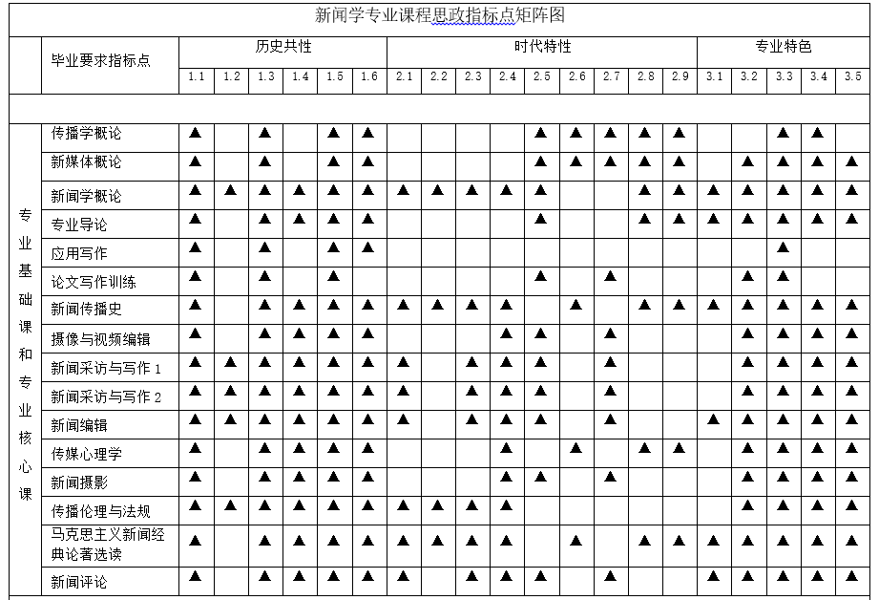  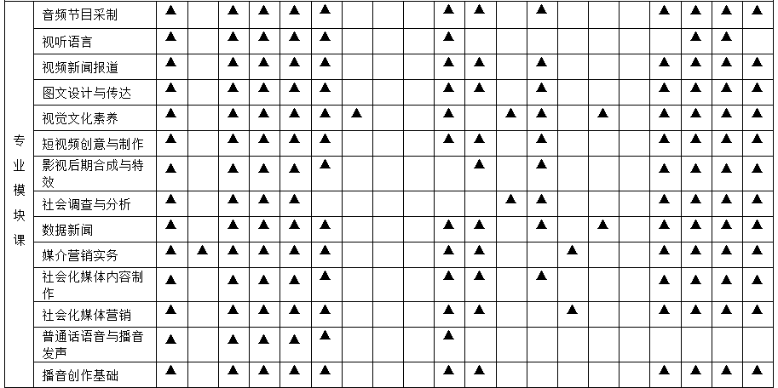  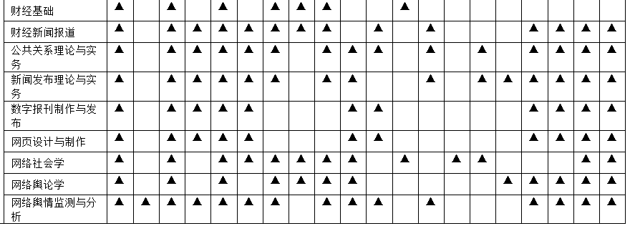  新闻学专业有9门课程申报校级“课程思政”示范建设课程并获得立项。其中，《新闻采访与写作》《传播伦理与法规》《新闻传播史》《新闻评论》均为专业核心课程，《视觉文化与媒介素养》《网络舆论学》《媒介经济学》《新闻发布与政务信息传播》《社会心理学》等为专业模块课程。各门课程在“课程思政”理念的指导下，将思政全方位融入教学设计，完成了对课程目标、教学内容、教学环节、考评体系诸多环节的重新制定，解决了传统思政教育中理论枯燥乏味的问题，激发了学生学习的兴趣和热情，提高了专业“课程思政”育人的效果。所有立项课程都顺利通过验收，《视觉文化与媒介素养》《新闻评论》获得优秀。《新闻评论》《新闻采访与写作》《传播伦理与法规》《新闻传播史》《视觉文化与媒介素养》等课程被立项为校级“课程思政”示范建设项目。其中，《新闻评论》《视觉文化与媒介素养》的课程建设成果评定为优秀。此外，还形成了富含思政元素的课程教学案例库和优秀作品库。  2019年国家教育部、科技部等13个部门联合启动“六卓越一拔尖”计划2.0, 全面推进新工科、新医科、新农科、新文科建设。新闻传播教育是新文科建设中的重要组成部分。新闻学专业应该继续探索课程思政建设，努力培养新时代的新闻传播人才，使其成为党的喉舌、人民的喉舌，发出中国声音，讲好中国故事，更好地服务于良好舆论氛围的营造。
实施方案及计划 | 实施阶段 实施内容  2021.12-2022.2 搜集新文科建设、课程思政建设相关文献、资料、案例，对相关专家、课程思政优秀教师进行访谈，对当前课程思政实施效果进行调研。  2022.3-2022.6 深入理解新文科建设的内涵与要求，在此基础上对新闻学专业现有课程思政教学体系进行分析，发现不足，寻找思路。  2022.7-2022.8 结合新文科建设，以“立德树人”为根本任务，从学校的办学定位和专业特点出发进行梳理，完善新闻学专业课程思政教学体系建设方案，具体包括内容体系建设、师资队伍建设、质量保障体系建设和教学评价体系建设等方面。  2022.9-2023.2 新文科背景下新闻学专业课程思政教学体系建设的第一轮实践，学期末进行研讨交流，进一步对建设方案进行修订与完善。  2023.3-2023.7 新文科背景下新闻学专业课程思政教学体系建设的第二轮实践，之后进行研讨交流与方案优化，形成相对科学、可行的新闻学专业课程思政教学体系建设方案。  2023.8-2023.12 在前期研究、实践的基础上总结提升，撰写相关论文并发表。
预期成果 | 在本科学报、相关专业类期刊、含“教学”类等期刊公开发表文章  向学校管理部门提交研究报告或决策建议（附原始材料）  专业类课程思政矩阵图+核心素材设计  教学设计+资源库（2节课堂实录+6个以上微课视频+案例集汇编）  ……（其他自行填写）
完成时间 | 2023年12月
三、负责人所在学院（部门）意见
（ 盖 章）
年 月 日

四、学校意见
（盖 章）
年 月 日

